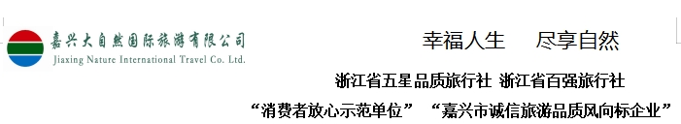

**猪猪星球门票行程单**

|  |  |  |  |  |  |
| --- | --- | --- | --- | --- | --- |
| **产品编号** | 单项业务（订票、订车）1746669879ne | **出发地** | 全国联运 | **目的地** |  |
| **行程天数** | 1 | **去程交通** | 无 | **返程交通** | 无 |
| **参考航班** | 无 | | | | |
| **产品亮点** | 无 | | | | |

**行程安排**

|  |  |
| --- | --- |
| **D1** | |
| **行程详情** | 猪猪星球门票 |
| **用餐** | 早餐：X 午餐：X 晚餐：X |
| **住宿** | 无 |